**操作说明**



**翻版叉车**

**FKL700**

**中文版**



# **为了更现代的施工…**

**For Modern Building Site…**

**产品结构**

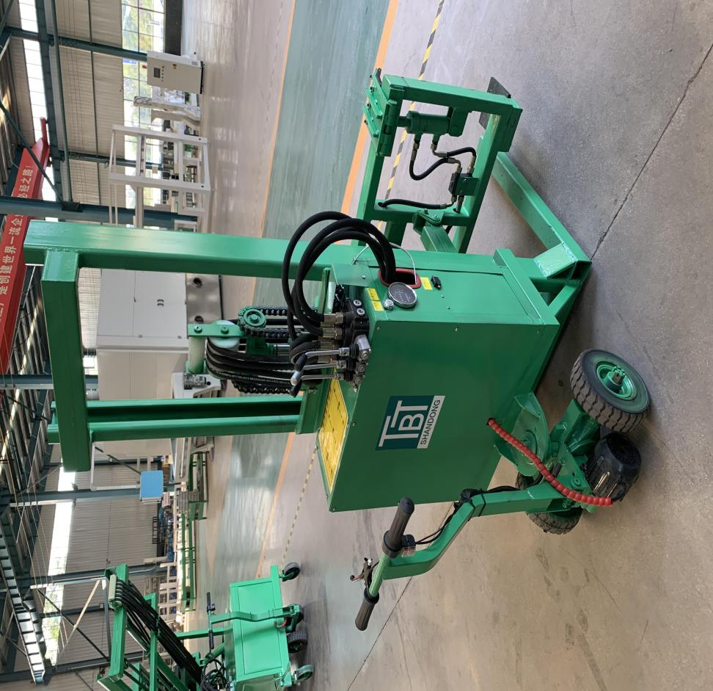

**基本参数**

最大载重：700Kg 安装长度：≤6m

安装厚度：≤20cm

产品自重：300Kg 工作时长：8~10h

外形尺寸：长1.4*宽1.25*高1.9m

产品用途：适用于各类轻质墙板、ALC墙板、水泥墙板的装卸，翻转。

**设备结构**

本系列安扳机是采用电动叉车的设计原理上，设计安装了翻转装置和升降装置。利用液压翻转装置可以完成对隔墙板进行平放、竖放的改变。

液压夹具装置是在叉车的原有基础上，加液压管和液压换向阀，通过操作液压换向阀完成对隔墙板的夹合工作。在夹具的内测附加有减震防滑胶垫，有效的提过了夹具的防滑效果和安全性。

# 准备工作

1. 选择作业位置，首先要看周围有无电线，高压等装置。工作场地有无杂物。
2. 检查设备电量，空载调试设备，翻转装置，液压夹具装置。
3. 工作前检查安装机表面是否异常，检查轮胎以及设备电量。

# 使用步骤

1.运输到施工现场墙板放置处；

2.打开蓄电池电源开关；

3.空载检查设备功能。

1. 使用升降液压操作杆将夹具降下来，与板材平稳安全接触。
2. 操作夹具液压操作杆加紧板材。
3. 操作升降液压操作杆抬升板材至安全高度。
4. 通过电动行走移动板材。
5. 到达指定位置后，操作升降液压操作杆降下板材与垫块安全接触。
6. 操作夹具液压操作杆松开夹具。
7. 手扶板材防止倾倒。
8. 设备撤走。

# 安全操作技术规则

为了正确使用机器，保证安装工作顺利进行，操作人员必须严格遵守下列操作规程，不得违章作业。

1. 对工作人员进行安全教育，熟悉本说明书的内容，了解安全生产的意义。
2. 禁止非操作人员随意操纵机器，应有专人负责，熟悉掌握机器的操作方式，各工作人员动作要协调一致，密切配合。
3. 作业时，机器发生故障应立即停车检查排除，严禁带病作业。
4. 机器运转时，严禁将手伸入各转动部分进行调整，排除故障和检查机器。
5. 水平夹合隔墙板时，尽量夹合隔墙板中间，为了有效保护隔墙板，防止液压夹具夹合偏，导致隔墙板损伤。
6. 在到达安装位置后，需要提升或下降高度的，需在静止位置上提升隔墙板，在行驶过程中，不可提升，下降隔墙板。
7. 在卸下时，确保平稳后才可松动液压夹具，否则不可松动液压夹具。

**故障排除方法**

1.驱动不走，检查电瓶电量。检查前进倒退挡杆。

1. 每月检查液压油和电瓶电量。
2. 如油缸油封有漏油现象，需及时更换油封，防止意外发生。
3. 夹具夹不紧，检查油泵压力或电瓶电量。
4. 定期检查夹具防滑胶垫，如有破损，请及时更换。

**维护操作**

1.每次作业完毕及使用后，需对整机进行检查。

1. 对叉车轮胎定期检查，电瓶接触点检查。
2. 检查驱动电机和油泵电机接线柱。
3. 检查驱动电机链条，齿轮，有无磨损。
4. 检查升降油缸，夹具油缸有无漏油现象，有漏油现象需及时更换油封。
5. 如长时间不用，也需对电瓶定期充电保养。